- 目的
為落實本公司個人資料之安全維護及管理，特依據『個人資料保護法』及『個人資料保護法施行細則』制定本管理辦法。

- 適用範圍
本辦法適用範圍包含本集團之董事、經理人及全體員工，以及業務往來之相關單位或廠商、客戶以及提供服務之廠商或第三方人員等，公司內部單位及委託外部單位所蒐集、處理及利用之個人資料。
本集團公司所在之當地國家或地區如另有其他關於資訊安全及個人資料保護規定者，亦得依實際需要參照本政策規定，訂定其資訊安全暨個人資料保護管理政策。若當地法律要求低於本辦法，應以本辦法為遵循之依據。

- 權責區分
  - 主辦單位：法務中心。
  - 協辦單位：人力資源中心、資訊暨合理化中心及相關各單位。

- 名詞定義
  - 個人資料：指自然人之姓名、出生年月日、國民身分證統一編號、護照號碼、特徵、指紋、婚姻、家庭、教育、職業、病歷、醫療、基因、性生活、健康檢查、犯罪前科、聯絡方式、財務情況、社會活動及其他得以直接或間接方式識別該個人之資料。
  - 個人資料檔案：指依系統建立而得以自動化機器或其他非自動化方式檢索、整理之個人資料之集合。
  - 蒐集：指以任何方式取得個人資料。
  - 處理：指為建立或利用個人資料檔案所為資料之記錄、輸入、儲存、編輯、更正、複製、檢索、刪除、輸出、連結或內部傳送。
  - 利用：指將蒐集之個人資料為處理以外之使用。
  - 個人資料管理委員會：
為本公司個人資料管理之最高決策單位，召集人由總經理指定擔任，負責擬定個人資料安全維護政策及遵循規範、成立個人資料安全維護組織、分配適當資源、確認個人資料安全維護組織運作以及審理本公司內違反個人資料安全之案件與決定懲處事宜。
  - 集團公司:包含復盛應用股份有限公司及其子公司、關係企業、與其在全球有直接或間皆實質控制權之企業。
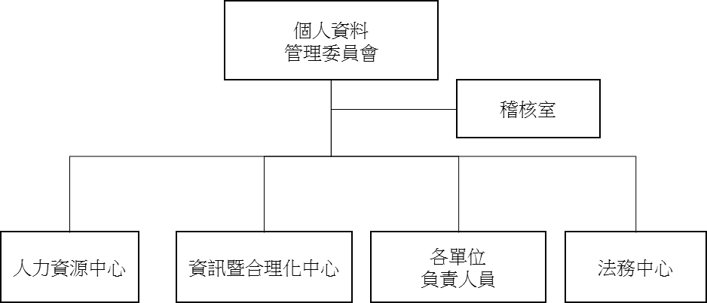
    - 人力資源中心職掌：
      - 參照《10-001-C-004-個人資料保護作業標準》執行。
      - 執行個人資料盤點，掌握個人資料分佈狀況。
      - 執行個人資料安全維護作業宣導及教育訓練。
      - 針對個人資料安全維護作業風險評估及改善。
      - 違反個人資料安全案件調查及處理建議。
    - 資訊暨合理化中心職掌：
      - 參照《03-001-C-006-資通安全標準》建置與管理。
      - 個人資料電腦檔案之設備維護。
    - 各單位負責人員職掌：
      - 依據個人資料保護管理辦法執行單位內個人資料保護措施。
      - 協助執行單位內個人資料安全維護宣導及教育訓練。
    - 法務中心職掌：
      - 提供最新法令、函釋與案例予人力資源中心和資訊暨合理化中心；
      - 擬訂、更新個人資料保護管理辦法；
      - 提供法律專業支持，協助人力資源中心進行教育訓練
      - 協助確認相關作業流程之適法性；
      - 協助相關作業標準以及表單之訂定；
      - 提供並審核委託案之個資保護條款；
      - 相關法律諮詢及爭議事件之協助處理。
    - 稽核室職掌：不定期查核個人資料安全維護執行狀況，提供改善建議。

- 作業說明
  - 流程圖：無.
  - 個人資料之風險評估及管理機制
    - 風險評估：法務中心與人力資源中心應就本公司所有個人資料數量、分佈狀況、來源管道、流通方式及是否含有敏感性個人資料（如醫療、健康檢查及犯罪前科等個人資料）應進行盤點，並分析現行各項管理作業流程，依影響程度大小進行風險評估。
    - 管理機制：風險評估後應妥善管理所評估之風險，法務中心應就評估結果建議相關管理機制之增修補正。
  - 事故之預防、通報及應變機制:
各單位如發現個人資料外洩，應儘速通報個人資料管理委員會人資小組以下步驟進行緊急因應措施。
    - 通報外洩原因、評估影響及損失。
    - 記錄事件發生經過及缺失防堵。
    - 確認是否需轉介法務中心協助調查處理。
    - 以適當方式通知當事人。
  - 個人資料蒐集、處理及利用之內部管理程序：
    - 個人資料蒐集作業：
      - 尊重當事人之權益，依誠實及信用方法為之，不得逾越特定目的之必要範圍，並應與蒐集之目的具有正當合理之關聯。
      - 蒐集個人資料時，應明確告知當事人下列事項：
        - 公司名稱。
        - 蒐集之目的。
        - 個人資料之類別。
        - 個人資料利用之期間、地區、對象及方式。
        - 當事人得行使之權利及方式。
        - 應經當事人書面同意並載明應告知事項。
      - 委託外部廠商協助蒐集個人資料時，應簽訂委託合約並將本辦法所列要求事項納入合約內容，告知廠商相關責任及義務。
      - 依『個人資料保護法』第八條，有下列情形之一者，得免為告知當事人：
        - 依法律規定得免告知。
        - 行法定義務所必要。
        - 告知將妨害公務機關執行法定職務。
        - 告知將妨害第三人之重大利益。
        - 當事人明知應告知之內容。
        - 個人資料之蒐集非基於營利之目的，且對當事人顯無不利之影響。
    - 個人資料處理及利用：
      - 處理或利用個人資料之特定目的，需以符合本公司經營所需之特定目的範圍為限。
      - 廠內單位如需要借閱個人資料，應填寫「00-018-D-001-個人資料調閱申請單」詳述借閱原因，經核准同意後，送人力資源中心憑辦，個人資料借閱地點原則以資料保管單位為主，如需借出則應妥慎保管依申請期限歸還，並禁止以掃描、影印、照相或其他方式保留副本。
      - 提供外部廠商個人資料前，應比照(四).1.(3)項所列要求事項辦理。
      - 依法提供政府機關或公務單位之個人資料（例如:勞保局、健保局、國稅局...等），得依相關規定辦理，無須簽准。
    - 蒐集非由當事人提供之個人資料，應於處理或利用前，向當事人告知個人資料來源及4.1.(2)條所列事項；此項告知，得於首次對當事人為利用時併同為之。
  - 資料安全管理及人員管理：
    - 個人資料檔案應進行適當的分級分類管理。
    - 人力資源中心及各單位負責人員應依本辦法及相關法令規定辦理個人資料檔案安全維護事項，以防止個人資料被竊取、竄改、毀損、滅失或洩露。
  - 設備安全管理
    - 資訊暨合理化中心負責管理個人資料之主機、週邊設備及其他相關電腦設備。
    - 依據《03-001-C-006-資通安全標準》規定建立備援機制，個人資料檔案並應備份防止遺失。
    - 更新或維修電腦設備時應指定專人在場監督，以確保個人資料安全及防止資料外洩。
    - 電腦設備報廢或不使用時，應確實刪除設備內個人資料檔案。
  - 認知宣導及教育訓練：
    - 全員訓練：人力資源中心向員工宣導本辦法之相關規定，以提昇員工個人資料安全維護意識。
    - 編組人員訓練：法務中心應對個人資料管理委員會各小組人員說明本辦法規定，以確保執行個人資料保護作業符合要求。
    - 專案作業訓練：人力資源中心在進行個資盤點、風險評估等專案作業時，對於各單位配合專案作業人員進行訓練，以確保作業成果符合目標。
  - 資料安全稽核機制：由稽核室負責執行。
    - 建立個人資料安全維護稽核制度，不定期稽核個人資料安全維護執行情形。
    - 以電腦處理個人資料時，應核對個人資料之輸入、輸出、編輯或更正情形是否與原始檔案相符。
    - 執行稽核人員應依本辦法調閱有關資料，並請作業人員說明，稽核報告逾保留年限5年時應依(九)辦理。
    - 委外廠商執行蒐集、處理或利用個人資料時，委託單位應依本管理辦法不定期進行監督與稽核。
  - 必要之使用紀錄、軌跡資料及證據之保存：
    - 因特定目的發給其他單位使用之個人資料，發出單位如有要求資料發出後統一回收刪除；如未要求回收，則資料接收單位應自行登載取得、使用及刪除等紀錄。
    - 各單位所保管之個人資料其蒐集之特定目的消失或期限屆滿時，應依規定主動刪除、停止處理或利用，並確實登載紀錄。
    - 依法蒐集個人資料之紙本或電子檔案，於特定使用目的消失後應至少保存10年。
  - 個人資料安全維護之整體持續改善：
    - 不定期內部審查。
    - 不定期召開個人資料管理委員會及人力資源中心會議。
    - 持續追蹤個人資料安全維護改善計畫。
  - 違反管理辦法之罰則：
本公司之經理人及相關承辦人員如有違反本管理辦法時，視情節輕重依本公司獎懲作業管理辦法處理或依法追究民、刑事責任及行政責任。

- 相關文件
  - 03-001-C-006-資通安全標準
  - 10-001-C-004-個人資料保護作業標準

- 使用表單
項次 | 表單編號 | 表單名稱 | 保存單位 | 備註
 | 00-018-D-001 | 個人資料調閱申請單 | 人力資源中心

- 制(修)訂履歷
版 本 更 新 記 錄
版本 | 更 新 記 要 | 人員 | 生效日期
1 | 新訂 | 梁淑貞 | 2016/6/13
2 | 修正五.(四).2.(2) | 梁淑貞 | 2018/1/15
3 | 修改頁首Logo | 梁淑貞 | 2023/9/22
4 | 修改適用範圍、新增定義 | 呂菀堉 | 2025/10/13

